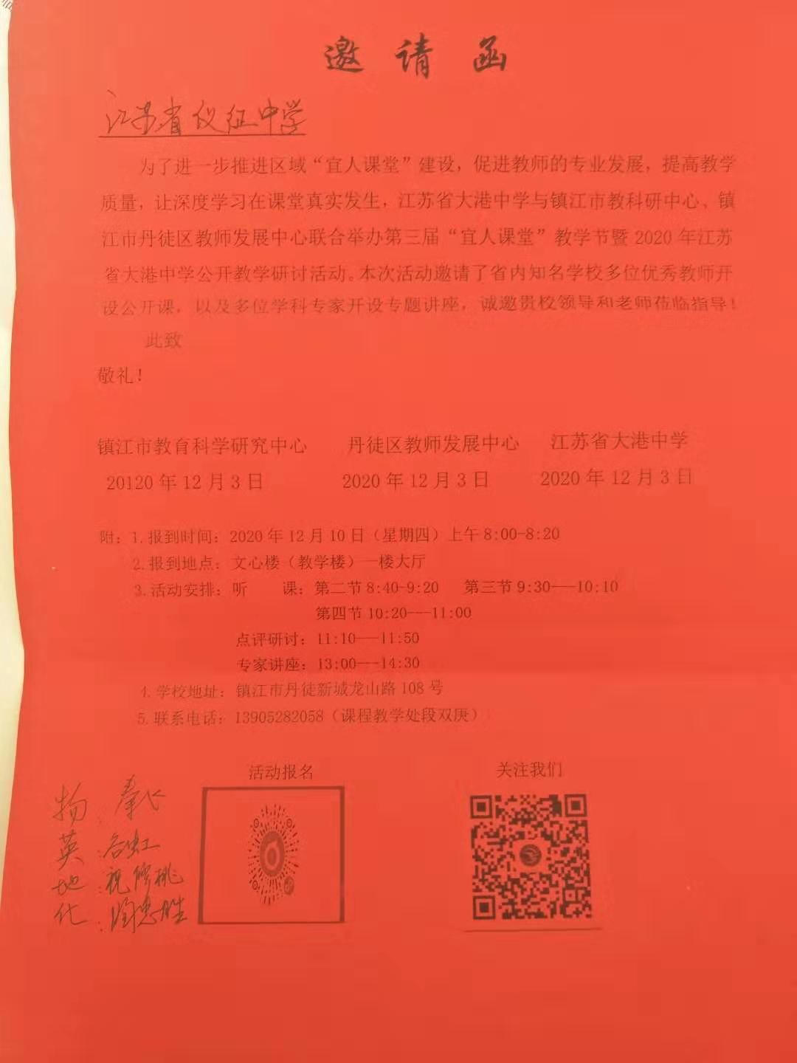
参加教师：
物理：秦飞 英语：谷虹 地理：祝修桃 化学：陶忠胜

